走进棠湖中学选课走班模式下的数学课堂
——记名教师李中军工作室研培活动
文/巫小玲
2018年10月9日，双流区名教师李中军工作室全体成员齐聚环境优美大气，硬件条件一流的棠湖中学新校区。自新课程改革以来，棠湖中学一直坚持“绿色生态”的课改理念，跳出应试教育的藩篱，在全省率先实施“选课走班”教学模式。工作室学员深入高二数学课堂，切实感受选课走班模式下学生的学习状态与学习效率。本次研培活动还特别邀请到了双流区研培中心高永群主管做指导。
首先，由棠湖中学优秀青年教师陈曦带来“第二章 点、线、面的位置关系”章末复习课例。
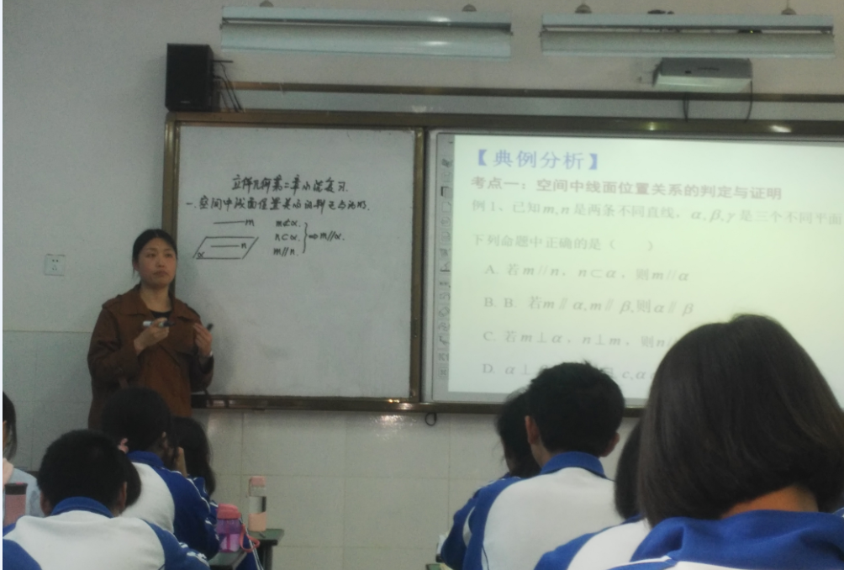
典型的例题分析与变式

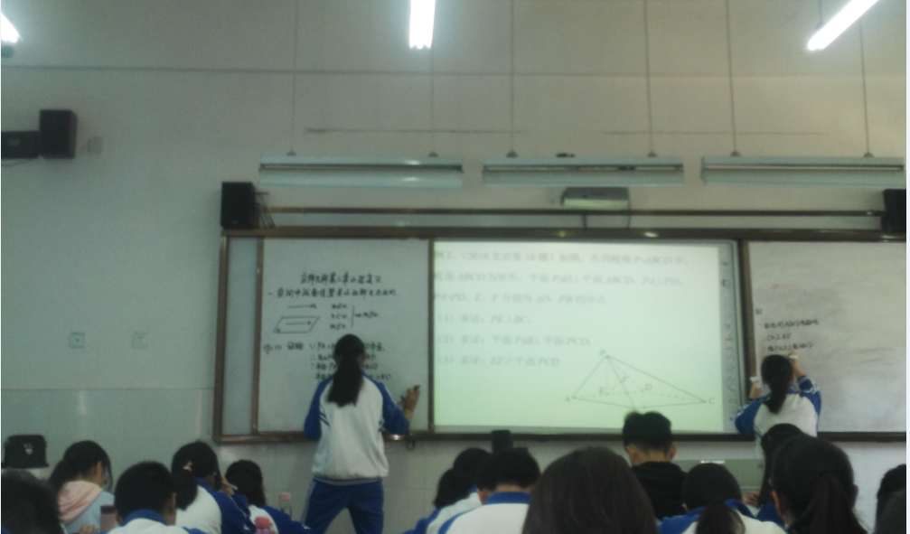
学生规范工整的课堂板演
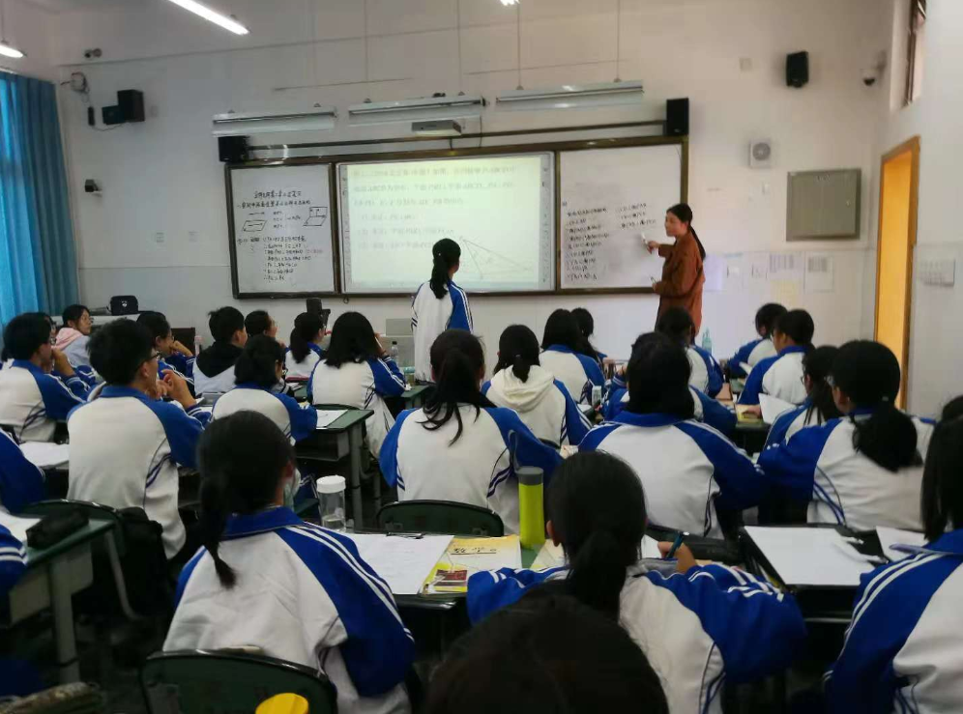
师生共同点评
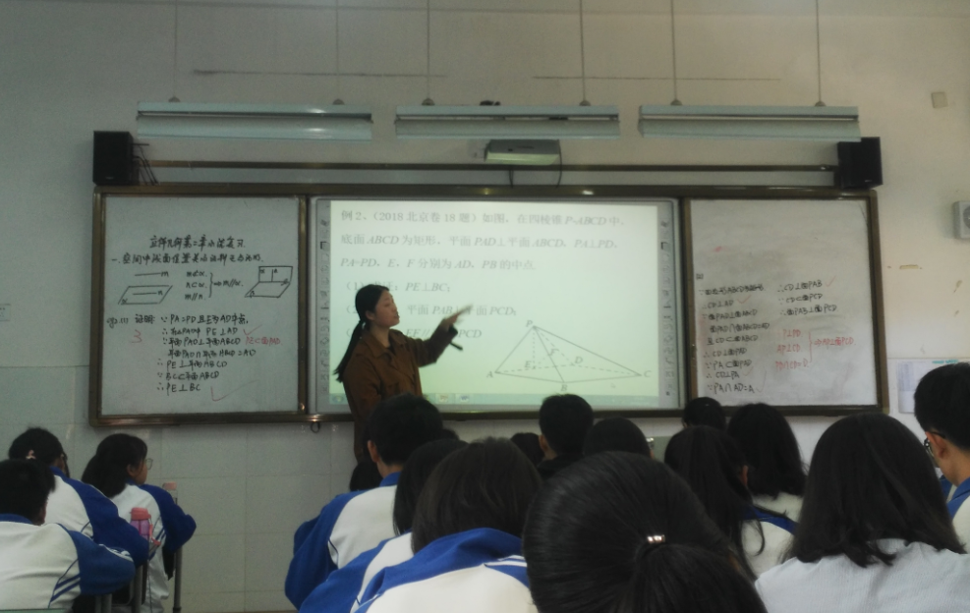
重点知识的强调与题型方法的总结

陈曦老师作为棠湖中学优秀的青年教师，有着扎实的教学基本功，着力秉承新课改理念，把课堂的主题还给学生。课堂中，陈老师以丰富多样的学生活动，给学生充分的展示与发表自我见解的机会。她紧扣考纲，把握高考，并结合班级与学生的实际设计教学，使整个课堂收到的的良好的效果。学员王家勤老师也非常赞赏陈老师的课。她谈到，陈老师的整个课堂有学生完成，及时点拨、巡视，课堂效率非常高；整个课堂都体现的是以学生为主体，教师为主导。吴婷老师补充说到，陈老师整个课堂展示的是复习课的模式，教师在时间的把控上游刃有余，例题中穿插知识与方法的总结与转化，不仅体现了教师的高水平，同时展现出学生的高素质。
接着，导师李中军老师从专业的角度，以4个维度引领大家学习“高中数学课堂观察量表”——学生学习的维度、教师教学的维度、课程性质的维度、课堂文化的维度。例如，学生学习的维度，听评课人的视角就应该落在：学生的课前准备、师生与生生之间的倾听、师生与小组之间的互动、学生自主学习的形式与时间、课堂达成度方面去观察与思考。李老师以陈曦老师的课作为范例，按照“高中数学课堂观察量表”的各个维度去评价，让学员们不仅从理论的角度学习了如何去观察和评价数学课堂，更从实际的例子去切实体会听评课的专业模式。

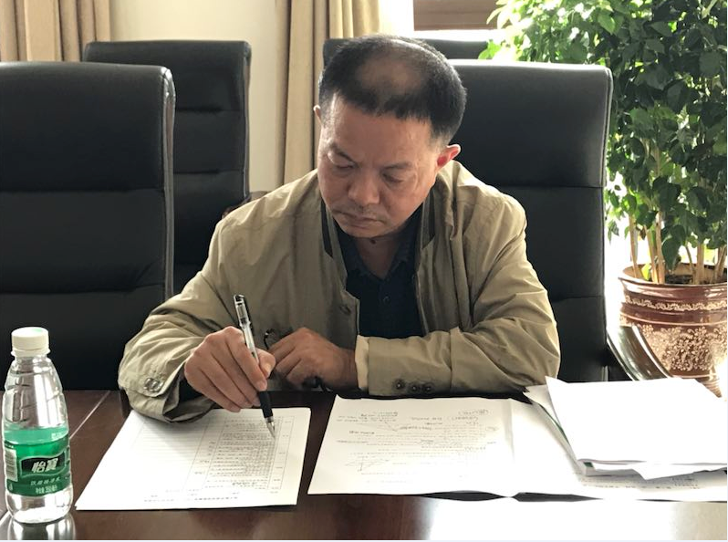
李老师深入浅出的讲解
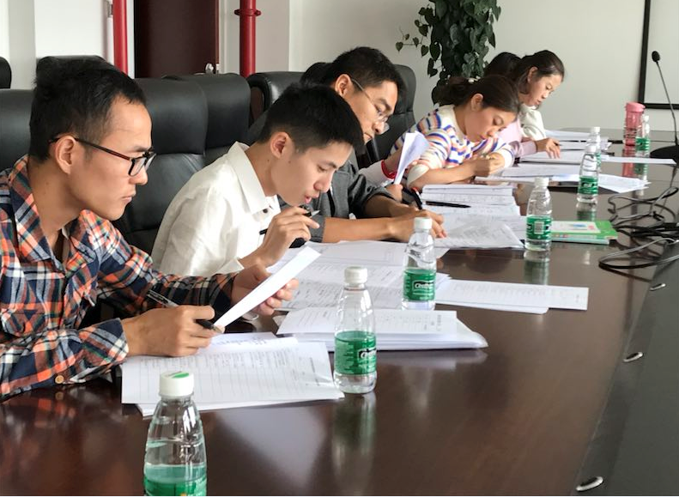
学员们专心聆听，认真做好笔记
最后，双流区研培中心高永群主管也高度肯定了陈曦老师的课。同时，高主管以“三个注重”给全体学员提出建议。第一，注重课堂小细节，大胆放手给学生；第二，注重评课观察点，要带着任务去听课；第三，注重活动的精细化，力争做到：静、实、细、守、新。
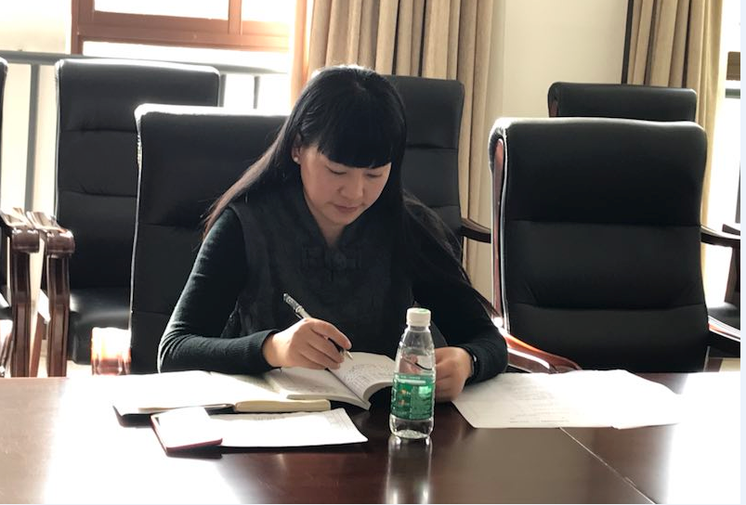
高永群主管对工作室做指导

